Ekskursion til Susåen/Ringsted å
På ekskursionen til Susåen/Ringsted å skal vi ved hjælp af de tre naturvidenskabelige fag: biologi, geografi og kemi undersøge åen ved at I udfører feltarbejde. Fagene arbejder alle efter den naturvidenskabelige metode, men bidrager med forskellige oplysninger, som samlet set kan give en uddybende beskrivelse af åen og landskabet omkring åen.
Biologi undersøger livet og forureningsgraden i åen, kemi måler på indholdet af næringsstoffer, og geografi undersøger åens fysiske forhold som hvorfor løber der en å i området og hvad der har indflydelse på vandføring i åen (lokalt klima), og fordeling af sedimenterne (grus, sand og ler) i åen.
Vi arbejder altså med forskellige ting, men det hele hænger alligevel sammen. Hvis der ikke er ilt og næringsstoffer, er der ikke noget liv. På den anden side kan for mange næringsstoffer forurene åen, så der kun er begrænset liv eller slet ikke noget. Samtidig er der også forskel på, hvilket liv man finder afhængigt af både mængden af næringsstoffer og ilt samt bundforholdene forskellige steder i åen. De fysiske forhold som f.eks. hvordan vandet slynger sig i landskabet, vegetation i og langs med åen samt udnyttelsen af områderne langs med åen spiller sammen. Ved at kombinere viden fra de tre fag får vi altså en bedre beskrivelse af åen, end hvis vi kun så på resultaterne fra ét fag.
Hjemme igen på skolen arbejder I videre med de indsamlede data, som blandt andet skal bruges op mod efterårsferien i jeres første naturfagsprojekt, hvor resultaterne fra de tre fag kombineres i en synopse og en præsentation.
Dagsprogram
Kl. 8.20: Vi mødes i aulaen på FHF og kører derefter med bus til Susåen/Ringsted å.
Kl. 10.00-14.00: Alle arbejder i grupper hele dagen, og klasserne cirkulerer mellem biologi-, geografi- og kemiøvelserne.
Kl. ca. 15.30: Vi er tilbage på FHF igen.
Husk
Praktisk tøj (dvs. noget der er varmt nok, vandtæt og godt må blive beskidt), gummistøvler, noget at skrive med og mad og drikke.
Vi glæder os til en hyggelig dag i naturen!

Kort over området
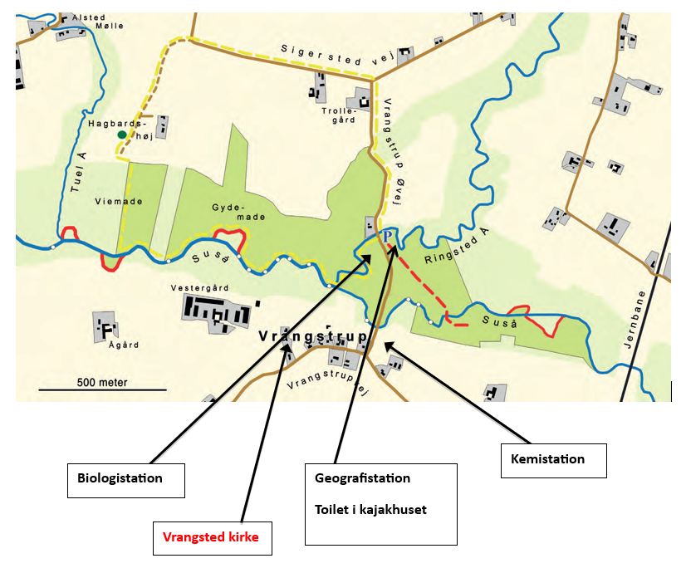

Geografidel
Opgave 1 – lav observationer af landskabsformer på vejen side 3
Opgave 2 – hvor er vi? side 3
Opgave 3 – vejret i dag side 4
Opgave 4.1 & 4.2 – energi fra solen og solhøjde side 4-5
Opgave 5 – hvor kommer åens vand fra? side 5-6
Opgave 6 – hvordan påvirker vandet fordelingen af sand og ler i åen? side 6-9

Biologidel:
Bestemmelse af Susåens forureningsgrad med makroindeksmetoden side 10
Bestemmelse af Susåens forureningsgrad med BI₅ metoden side 14

Kemidel:
Bestemmelse af pH, nitrat, ammonium og phosphat i en vandprøve side 17

GEOGRAFI opgaver 1-6

Opgave 1 – Lav observationer af landskabsformer på turen
Mens I sidder i bussen (turen tager ca. 1 time) skal I gruppevis gøre jer nogle observationer. De kaldes kvalitative data, da de ikke er et tal med en enhed på. Kig ud ad vinduet og noter dig hvad I ser. Beskriv nedenfor i tabellen - hvordan skifter bebyggelse og landskab under turen?
I skal gerne kunne opdele i turen 3-4 former for arealanvendelse som f.eks. by/marker/gårde/skov samt beskrive landskabsformerne som f.eks. åbent/fladt/bakket.
 | Bebyggelse / anvendelse | Landskabsformer
1 del
2 del
3.del
4 del

Den naturvidenskabelige metode – som du skal lære om i NF – handler kort fortalt om, at man gør sig nogle observationer. Det er iagttagelser, som f.eks. at åen slynger sig i landskabet, eller at vand løber ned ad bakke.
Man kan også lave målinger, som f.eks. at vinden blæser med 20 meter/sekund, hvorefter man opstiller nogle spørgsmål og finder forklaringer (teorier) på det man har observeret. I biologi og naturgeografi indsamler man ofte informationer ude i naturen – det kaldes feltarbejde, og det er det vi skal ved Susåen.

Opgave 2 - Hvor er vi?
På din mobiltelefon har du formentlig et kompas – ellers installer det som en App.
Når vi ankommer til parkeringspladsen, skal du finde GPS-koordinaterne for lokaliteten. Noter dem herunder.
GPS-koordinater:

Opgave 3 – Vejret i dag
Du har sikkert selv en ide om hvordan vejret er i dag, men i naturvidenskaben vil vi gerne have tal og mål for den virkelighed vi beskriver og arbejder med, så man efterfølgende kan bearbejde data vha. af f.eks. statistik. Den slags data kaldes kvantitative data.
I skal nu anvende den håndholdte vejrstation, til at foretage en række målinger omkring vejret i dag.
Husk at skrive data i tabellen nedenfor.
Målingerne skal I bruge når vi senere skal lære om hydrologi og klimatologi.
Målinger | Langs med åen | Parkeringspladsen
Temperatur (C°)
Højde over havet (m)
Vindhastighed m/s
Vindretning (N, S, Ø, V)
Lufttryk (hPa)
Relativ luftfugtighed %
Dugpunkts temperatur
(Dew Point)

Opgave 4.1 - Energi fra solen og solhøjde
Med et pyranometer kan man måle hvor meget energi (målt i W/m²), som Jorden modtager fra solen. Det er solhøjden som bestemmer de overordnede temperaturforskelle på jorden.
Fremgangsmåde:
- Stil pyranometeret på et bord (vandret) og vip roligt pyranometeret indtil I aflæser den største energimodtagelse på displayet.
- Noter hvor mange W/m² I målte med parynometeret.
- Aflæs og noter hvilken vinkel pyranometeret stod I under aflæsningen – det gøres på siden af holderen.
- Beregn solhøjden som 90 minus den aflæste vinkel -
Tjek resultatet på https://suninfo.dk/solhojde/solhojde.php?lang=da
- Overvej eventuelle fejlkilder ved forsøget, og noter dem i tabellen.
Energi W/m² | Vinkel på holder | Beregnet solhøjde
Evt. Fejlkilder:

Opgave 4.2 Refleksion fra overflader (albedo)
Brug LUX meter til at måle refleksion af lys fra en mørk og en lys overflade. Skriv resultaterne herunder.
 | En mørk overflade | En lys overflade
Måling

Opgave 5 - Hvor kommer åens vand fra?
De fysiske forhold har indflydelse på hvor en å løber i landskabet, men vigtigst er størrelsen af det landområde, hvorfra vandet ledes til åen/vandløbet, og mængden af nedbør. Landområdet der forsyner åen med vand kaldes ”oplandet”, og størrelsen, samt hvordan områdes jordoverflade er udformet eller hælder, kaldes landskabets topografi. Alt vand vil løbe ”ned ad bakke” mod det lavest mulige punkt i et område, som følge af at tyngdekraften.
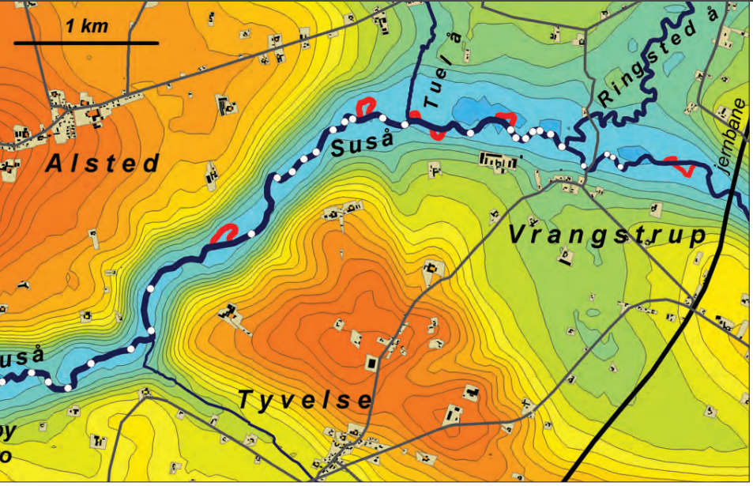
Figur 1. Kortet viser et område af Susåen, herunder Vrangstrup by. De tynde sorte linjerne som ses på kortet, er højdekurver. Mellem hver linje er højdeforskellen 2,5 m. Farverne på kortet (fladesignaturen) illustrerer højde. Røde farve højest, blå lavest. Susåens bund ligger ca. 10 m over havets overflade. Åen er Sjællands største og er udlagt som et Natura-2000 område, hvilket betyder at der tages særlige hensyn til naturen og de over 20 fiskearter i åen.

Vælg et sted langs med åen. Brug jeres øjne, apps og ovenstående kort (figur 1).
Svar på følgende:
- Hvilken vej løber vandet i åen? (øst-vest, nord-syd). Kig ned på åen og brug dit kompas i telefonen.

- Skriv ned hvor højt over havniveau vi befinder os? Det kan I nok også finde på jeres kompas.

- Hvor tror I at vandet i åen kommer fra?

- Hvilke åer tilfører vand til Susåen i området? (Kig på figur 1.)

- Kom med forslag til hvordan man kan måle hvor hurtigt vandet løber i åen (vandføringen)?

- Kan der være perioder (fx årstider) hvor der løber mere eller mindre vand i åen, end det I ser i dag? Begrund jeres svar.

- Kig på figur 1 - kan I se at åen slynger sig i buer? De kaldes mæander-buer. Lav en ring om det område hvor I vurderer at åen bugter sig mest.
FAKTABOKS:
Mæander, meander, mere eller mindre regelmæssig slyngning, der udvikles i vandløb fra de mindste bække til store floder. Slyngningerne forekommer, uanset om vandløbet løber i en gletsjeroverflade, over fast fjeld eller i løse aflejringer. Mæandere forekommer i dele af et vandløbssystem, hvor faldet og sedimenttransporten er lille og har et asymmetrisk tværprofil.

Opgave 6 - Hvordan påvirker vandet fordelingen af grus, sand og ler i åen?

I skal i denne opgave undersøge sedimentfordelingen i og ved åen.
Baggrund for undersøgelsen af åens sedimenter
Åen har stor landskabsformende kraft, da vand kan fjerne materiale med partikelstørrelse fra små sten til ler og transporter det nedstrøms.
I et stejlt landskab vil vandet i åen løbe hurtigt og derved skærer sig ned i landskabet og tag partikler med sig. Åens landskab kan derfor opdeles i ungt, modent og gammelt. Lavest strømhastighed og dermed evne til at eroderer og transporter partikler som sand og grus er mindst i det gamle stadium.
Forskellige sedimenter kræver forskellige strømforhold for at blive ført med af åens vand. Generelt gælder det, at jo større sedimenterne er, jo kraftigere strøm skal der til at flytte dem. Hvis man blot tager en håndfuld sedimenter kan det dog være svært at danne sig et overblik over, hvad det faktisk er for nogle sedimenter, og fordelingen af dem. Men en simpel øvelse kan hjælpe os med at få dette overblik.
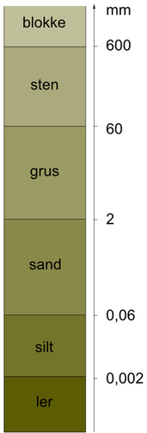
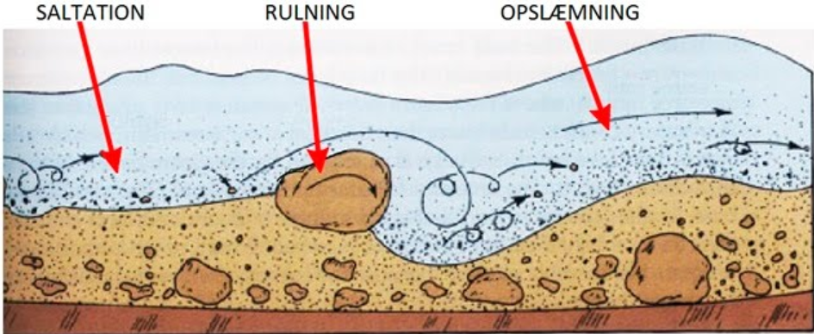
Figur 2 viser partikel-størrelsen i millimeter (mm) på forskellige sedimenter. Ler er mindst og blokke størst.
FAKTABOKS:
Sedimenter er løse partikler, som sammen udgør mineraljorden. De inddeles efter deres kornstørrelse i ler, silt, sand, grus eller sten.
Figur 3 viser transport af forskellige sedimentsstørrelse i et vandløb. Silt og ler kan holde sig svævende i vandet hvis det bevæger sig og det kaldes opslæmning.

I skal sammenligne jordprøver fra forskellige lokaliteter for at observere om der er forskel i sammen-sætningen af sedimenterne. Tilbage på skolen arbejder vi videre med prøverne og undersøger erosion, transport, aflejring af sedimenter nærmere.
I skal anvende følgende materialer:
- Tag et rumfang på 100 ml af hver af de tre sedimentprøver ved at anvende plastikbægeret
- ½ L plastflaske med låg
- Vand
- En graveske

Fremgangsmåde:
- I skal i gruppen tage tre forskellige jordprøver på et rumfang af 100 ml og putte dem i hver deres flaske (Brug plastikbæger til at sørge for at jordprøverne har samme rumfang/volume).

- Tag jordprøverne følgende steder fra:
1: Et sted i åen med svag strøm.
2: Et sted i åen med stærk(ere) strøm
3: Parkeringspladsen.

- Tilsæt dernæst vand fra åen til flasken er 2/3-fuld, Sæt låget på og ryst!
Husk at skriv hvilket nr. som I tog hvor. Sørg for at alle sedimenterne bliver hvirvlet rundt i vandet.

- Stil flasken et roligt sted og lad sedimenterne falde til ro (det kan godt tage lidt tid).

- Noter resultater og observationer ned. Læren tager et sæt af jeres flasker med til skolen, så I kan undersøge sedimenterne i laboratoriet.

Husk at tage billeder til journal og fremlæggelse!
Resultater
Jordprøve | 1 | 2 | 3
Observationer
Sediment-fordeling i %
Sten

Grus

Sand

Silt

Ler

- Hvad er forskellen mellem transport og erosion af sedimenter?

- Hvad menes der med aflejring af sedimenter på vandløbsbunden?
Prøv at forklarer det med jeres ord.

- Hvordan transporteres sedimenter som ler-partikler i et vandløb?

- Hvordan transporteres sedimenter som sand og sten i et vandløb?

- Brug fig. 4 og 5 (næste side) til at svarer på hvornår aflejres sedimenter, og hvor sker det typisk i et mæandrerende vandløb?

- Hvilken indvirkning kan sedimentstørrelsen have på det biologiske liv i åen?
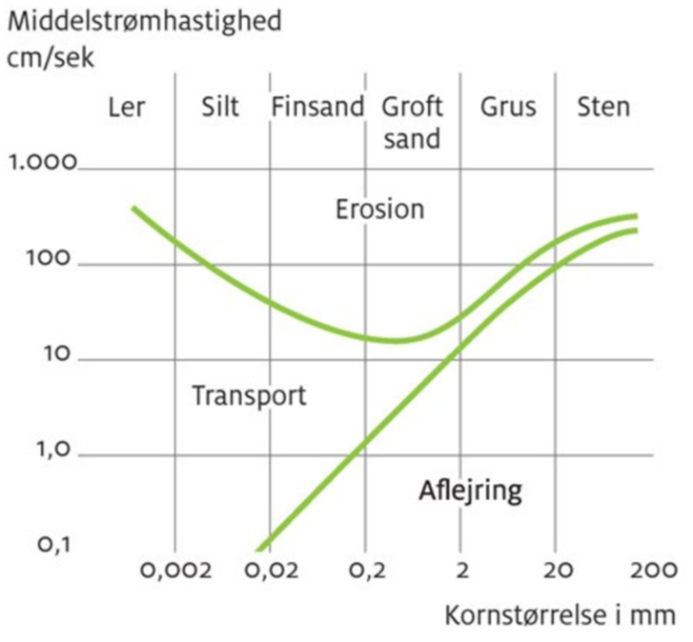
FAKTABOKS:
Dannelse af mæander-buer sker som følge af en mindre krumning i vandløbet bevirker større strømhastighed og dermed større erosion i den konkave bred end i den konvekse, hvor den mindre strømhastighed bevirker aflejring af materiale.
Vanddybden og brinkens stejlhed forøges dermed i den konkave side, hvorved forskellene i strømhastighed forøges. Forskel i strømnings-hastighed sammen med de spiralstrømme, der opstår i krumningerne, fremmer mæander-dannelsen.
Slyngningerne bevæger sig gradvis i retning af vandløbets hovedfald. De kan blive så udstrakte på tværs af hovedfaldsretningen, at de gennemskæres i situationer med særlig stor vandføring og vandstand.
En slyngning kan skære sig så tæt ind på naboslyngningen, at der går hul, hvorved der dannes en hestesko-sø. Fra https://denstoredanske.lex.dk/

Figur 4 viser erosion, transport og aflejring er bestemt af partikel-størrelse i forhold til middelstrømshastighed af vandet i en å.
Fra: Naturgeografi – vores verden 2. udgave, Figur 12.35.

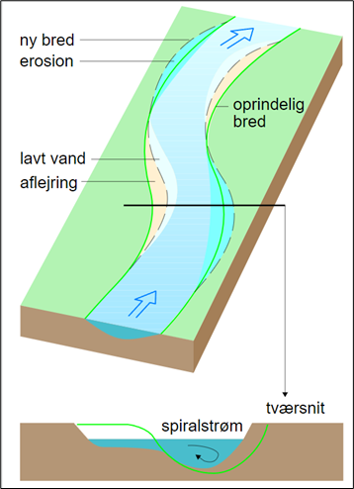
Figur 5 viser hvorledes vandet slynger sig i åen og derved opstår erosion i den ene bred af åen som påvirker både strømhastigheden og får spiral-strømme til at opstå i åen.
Fra https://denstoredanske.lex.dk/

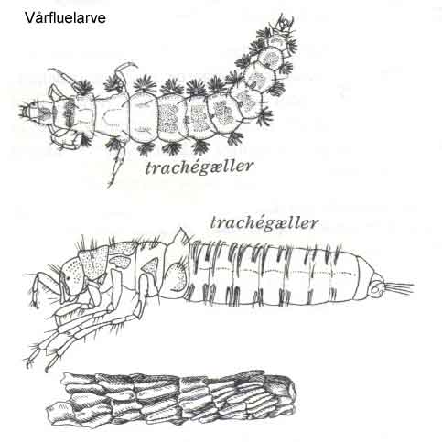
Biologi: Bestemmelse af Susåens forureningsgrad med makroindeks- og BI₅-metoden

Formål
At undersøge forureningsgraden af Susåen og Ringsted å.

Makroindeksmetoden
Baggrund for undersøgelsen
Makroindeksmetoden kan bruges til at vurdere et vandløbs forureningsgrad. Det gør man ved at undersøge artsdiversiteten (dvs. hvor mange forskellige dyr kan vi finde) og ved at registrere indikatordyr (rentvands- og forureningsindikatorer).

Forureningen kan også måles direkte ved, at man tager en vandprøve og analyserer den for organisk stof (BI₅-måling), måler iltindholdet i vandet eller måler koncentrationen af plantenæringsstofferne nitrat (NO₃⁻), ammonium (NH₄⁺) og fosfat (PO₄³⁻).
Ulempen ved alene at bruge disse målinger er imidlertid, at de kun giver et øjebliksbillede af tilstanden. Det forurenede vand passerer hurtigt gennem åen, og der kan altså med jævne mellemrum komme forurenet vand gennem åen, som dræber de følsomme dyr, uden at det nødvendigvis kan måles den dag, man tager vandprøven.
Iltindholdet varierer også afhængig af på hvilket tidspunkt på dagen, man tager vandprøven.
Da dyrene i vandløbet lever der hele tiden og har forskellige krav til iltindholdet, kan man undersøge dyrelivet og bruge tilstedeværelsen/fraværet af indikatordyr til at vurdere den generelle tilstand.
- Jo bedre iltforholdene er, jo flere forskellige dyrearter vil der være. Det uforurenede vandløb har derfor en høj artsdiversitet.
- Nogle arter er mere følsomme over for dårlige iltforhold end andre, men enkelte arter, som på grund af deres åndedrætssystemer kan klare dårlige iltforhold, kan have en direkte fordel af, at der er meget organisk stof (føde) og få konkurrenter og fjender.

Materialer
- Net og ketcher,
- Fotobakker (plastikbakker),
- Plastikskeer og pipetter
- Bestemmelsesduge og –bøger,
- Lupper
- Telefon med kamera

Fremgangsmåde
- Når I ankommer til åen, skal I først sætte jer på bredden og iagttage vandet, strømmen, planterne og dyrene nede i åen. Noter jeres observationer i boksen her under.

- Når I har orienteret jer, kan l begynde på indsamlingen. Hver gruppe indsamler med net eller ketcher så mange forskellige dyr som muligt. Dette gøres ved at man skraber og ”fisker” med net/ketcher langs bredden og mellem planterne. Man kan med fordel medtage nogle planter og lidt bundmateriale, da det er her dyrene gemmer sig.
- Det indsamlede anbringes i en fotobakke med rigeligt vand.
- De fundne dyr identificeres ved hjælp af tegningerne på skemaet (næste side) og de medbragte bestemmelsesduge og -bøger.
- I skal fotografere de dyr, I finder i åen (minimum fire forskellige). Billederne skal bruges i jeres journal.
- De fundne dyregrupper krydses derefter af på forsiden af makroindeksskemaet.
- Den samlede mængde af forskellige dyregrupper overføres til bagsiden af skemaet. Nu kan indekstallet, der angiver vandkvalitet og forureningsgrad, aflæses i skemaet.
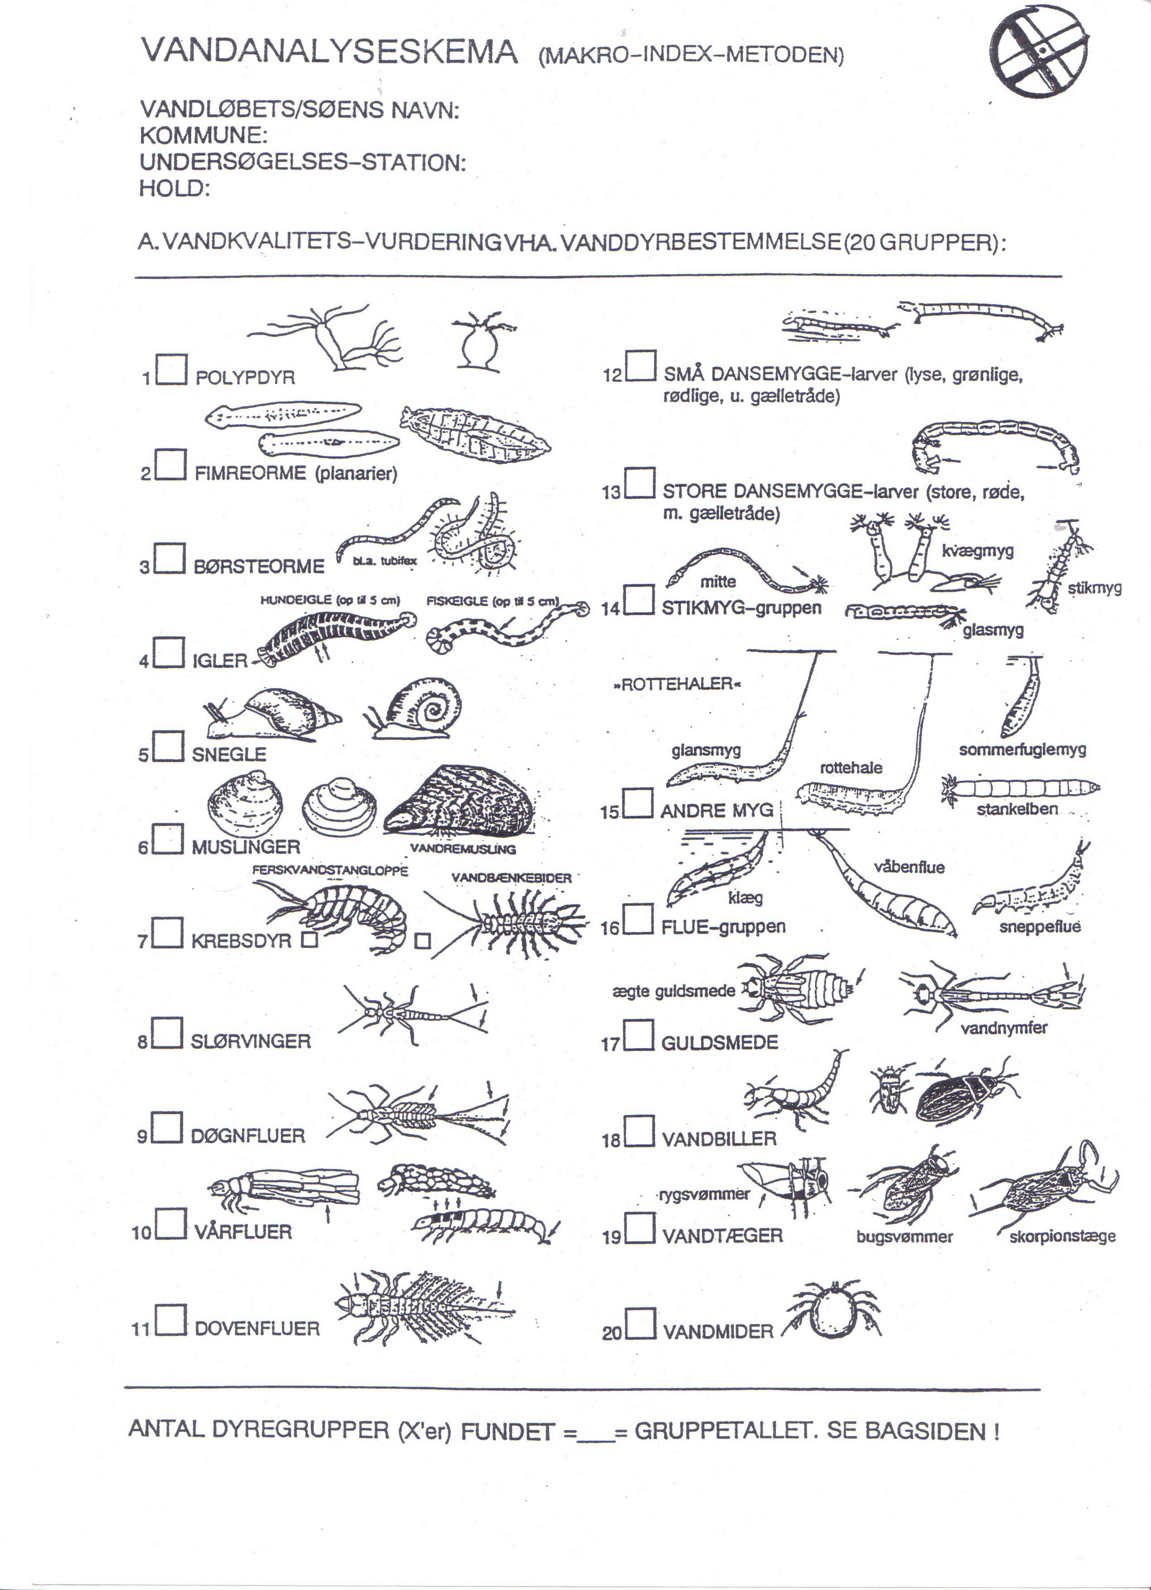
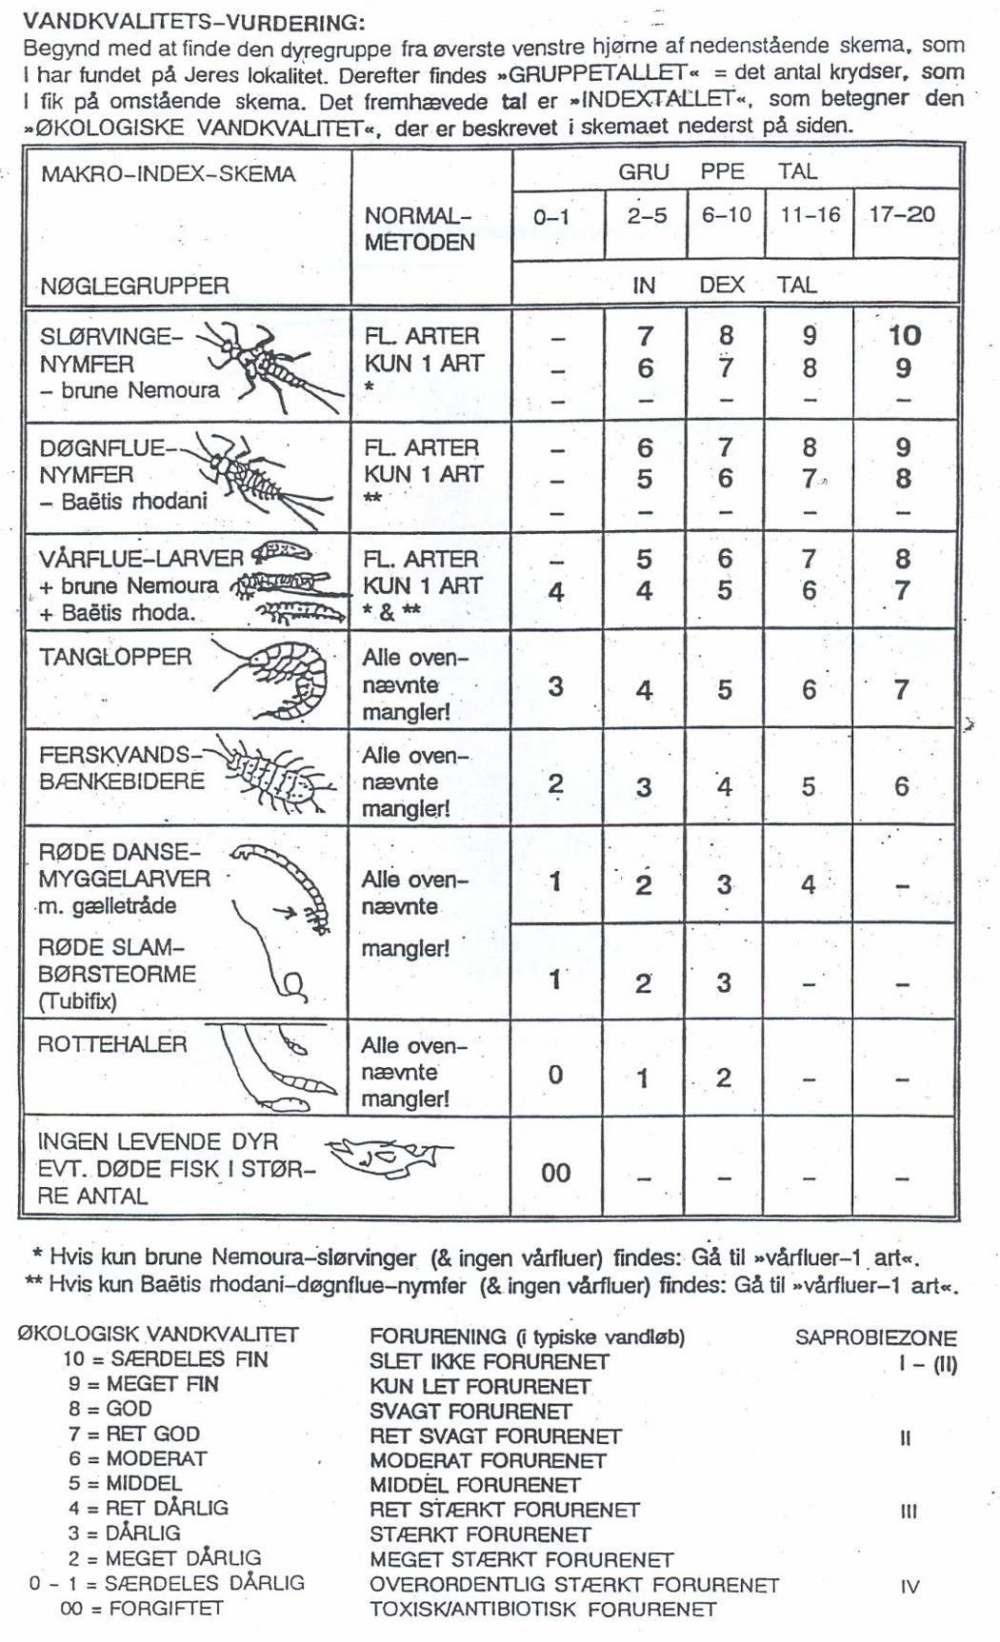
BI₅-metoden
BI₅ står for biokemisk iltforbrug i fem døgn og er en metode, man kan bruge til at bestemme mængden af organisk stof i en vandprøve og dermed forureningsgraden af vandet. Den giver et mål for, hvor meget ilt bakterier og andre mikroorganismer bruger, når de nedbryder det organiske stof ved respiration.
Vi laver i denne sammenhæng en fælles BI₅-måling ved, at jeres lærere indsamler en vandprøve og straks måler iltindholdet. Derefter bliver vandprøven lukket tæt til (der må ikke være luft i flasken), placeret et mørkt sted ved ca. 20°C i fem døgn. Når de fem døgn er gået måles iltindhold igen, og iltforbruget på de fem døgn bestemmes ved at trække de to målinger fra hinanden.
I skemaet nedenfor kan du notere resultaterne fra BI₅-målingen:
Iltindhold dag 1
Iltindhold dag 5
Iltindhold dag 1 - Iltindhold dag 5 = BI₅

Et højt BI₅ betyder, at der har været et stort iltforbrug og derfor også en stor mængde organisk stof i vandprøven. Dvs. vandet er forurenet.
Et lavt BI₅ betyder, at der har været et lavt iltforbrug og derfor også en lille mængde organisk stof i prøven. Dvs. vandet er rent.
I tabellen nedenfor kan du se BI₅-værdier ved forskellige grader af forurening.
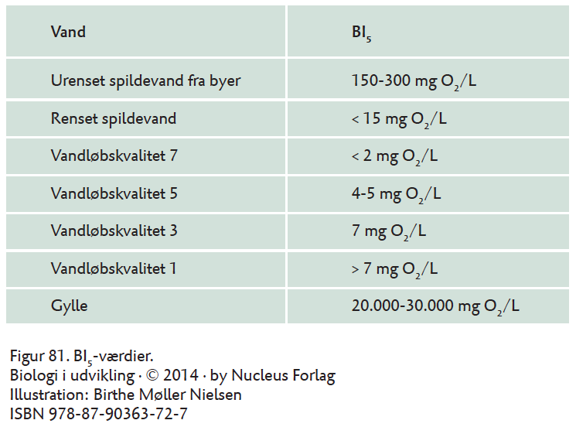
Effekten af organisk stof i åen
Biologi til tiden, Nucleus
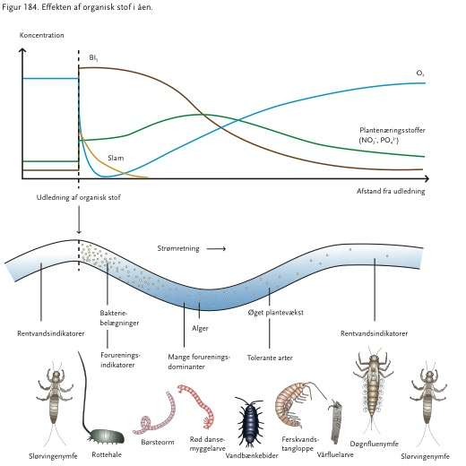
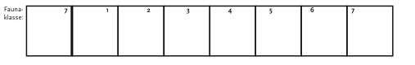

Kemi: Bestemmelse af pH, nitrat, ammonium og phosphat i en vandprøve

I åer, søer og generelt i vandmiljø findes plantenæringsstofferne nitrat (NO₃⁻), ammonium (NH₄⁺) og phosphat (PO₄³⁻). Vi udleder disse med spildevand fra industri og husholdning, men specielt landbruget udleder mange næringsstoffer til vandmiljøet. Udledningen er dog faldet siden 1980’erne, og vi er i dag rigtig gode til at rense spildevandet fra vores husholdninger og fra industrien. Koncentrationen af næringsstofferne og pH-værdien af vandet i vandmiljøet bruger man til at vurdere vandløbskvaliteten. Tabellen nedenfor viser typiske måleresultater for de forskellige vandløbskvaliteter 1-7:

Vandløbskvalitet | 7 | 5 | 3 | 1
pH | 6,5-8,5 | 6,5-8,5 | 6,0-9,0 | -
Nitrat (mg/L) | Høj* | Høj* | 1-2 | Meget lav**
Ammonium (mg/L) | < 0,1 | < 0,2 | 0,3 - 1,2 | Høj
Phosphat (mg/L) | 0 - 0,05 | 0,05 - 1,0 | > 0,5 | > 1,0
Tabellen viser sammenhængen mellem vandløbskvalitet og indhold af plantenæringsstoffer (Kilde: Biologi til tiden, 2. udg. (red.)).
*Det er vanskeligt at give konkrete værdier for nitratindholdet ved vandløbskvalitet 5-7, men disse kan være højere end hvad man umiddelbart skulle forvente. ** Meget lav pga. nitratåndende bakterier. Værdierne skal tages med forbehold.

I tabellen står mg/L for milligram pr. liter. Der går 1000 mg på 1 g, og der går 1000 g på et kg. Så et milligram er ikke ret meget. 1 liter er det rumfang, som en almindelig mælkekarton fylder, og 1 liter mælk vejer 1 kg = 1000 g = 1000000 mg.

Fremgangsmåde og journal
pH | 1. Tag ca. 2 cm pH-indikatorpapir og dyp det ned i vandprøven i 1 sekund.  2. Sammenlign med farveskalaen på æsken og noter pH-værdien herunder:  pH = ____________
Nitrat  NO₃⁻ | 1. Dyp testtaven ned i vandprøven i 1 sekund.  2. Ryst hurtigt det overskydende vand af teststaven.  3. Vent 60 sekunder og aflæs koncentrationen på farveskalaen.  4. Teststaven kommes i affaldsbeholderen.  NO₃⁻-koncentration = ______________mg/L
Ammonium  NH₄⁺ | NB! Ved denne test skal der bruges beskyttelsesbriller og evt. engangshandsker.  1. Rens testbeholderen et par gange med vandprøven og fyld herefter testbeholderen op til stregen med vandprøve.  2. Tilsæt 10 dråber ammoniumreagens 1 til testbeholderen og ryst forsigtigt.  3. Dyp testtaven ned i testbeholderen i 5 sekunder.  4. Ryst hurtigt det overskydende vand af teststaven og aflæs koncentrationen på farveskalaen.  5. Prøven fra testbeholderen og teststaven kommes i affaldsbeholderen.  NH₄⁺-koncentration = _______________mg/L
Phosphat  PO₄³⁻ | NB! Ved denne test skal der bruges beskyttelsesbriller og evt. engangshandsker.  1. Rens testbeholderen et par gange med vandprøven og fyld herefter testbeholderen op til stregen med vandprøve.  2. Tilsæt 5 dråber phosphatreagens 1 til testbeholderen og ryst forsigtigt.  3. Tilsæt 6 dråber phosphatreagens 2 til det lille reagensglas.  4. Dyp teststaven ned i testbeholderen i 15 sekunder.  5. Ryst overskydende væske af teststaven og dyp den ned i det lille reagensglas i 15 sekunder.  6. Ryst hurtigt det overskydende vand af teststaven, vent 60 sekunder og aflæs koncentrationen på farveskalaen.  7. Prøven fra testbeholderen og reagensglasset og teststaven kommes i affaldsbeholderen.  PO₄³⁻-koncentration = ______________mg/L

Spørgsmål
1. Hvilken vandløbskvalitet (7, 5, 3, 1) tyder jeres målinger på, at åens vand har?
2. Sammenlign resultatet med biologiforsøgene.

